

**QUALIDADE DE SOFTWARE**

Carlos Maurício Silva da Costa

Análise de Qualidade

Contagem - MG

2023

# RESUMO

O projeto a seguir é uma análise dos aspectos qualitativos da mochila SHENGSHI comprada na SHEIN, onde serão analisados a usabilidade, a matéria prima utilizada, a performance, o design e algumas das funcionalidades extras desta mochila.

# SUMÁRIO

1. RESUMO 2

2. SUMÁRIO 3

3. INTRODUÇÃO 4

4. O PROJETO 5

4.1 Detalhes do produto ou serviço 5

4.2 Tabela de Análise 5

4.3 Relatório 6

4.4 Evidências 7

4.5 Onde encontrar 8

5. CONCLUSÃO 8

6. REFERÊNCIAS BIBLIOGRÁFICAS 8

# INTRODUÇÃO

Me era necessária uma mochila que permitisse carregar meus itens até o trabalho de forma que eu pudesse ter conforto e praticidade. Precisava que fosse fácil levar ela no ônibus e guardá-la no trabalho, e que houvesse espaço suficiente para todos meus itens do dia a dia. Então comprei a mochila SHENGSHI na SHEIN, que prometia atender minhas demandas e estava com um bom preço.

Neste projeto será analisada a qualidade deste produto.

# O PROJETO

## Detalhes do produto ou serviço

|  |  |
| --- | --- |
| **Nome do produto ou serviço:** | Mochila Antifurto SHENGSHI |
| **Fabricante:** | SHEIN, loja anjggstore |
| **Tempo de uso:** | 9 dias de uso |
| **Outros detalhes relevantes sobre o produto:** | Cor preta, possui uma saída de cabo USB externo para carregador portátil, senha antifurto e saída para fone de ouvido. |

## Tabela de Análise

|  |  |  |
| --- | --- | --- |
| **Característica** | **Sua percepção** | **Referência da evidência [caso tenha]** |
| **Usabilidade:** | A mochila é confortável de se carregar, não machucando ou incomodando independente do peso. O interior é espaçoso e revestido. Seus bolsos laterais são elásticos. E seu sistema antifurto funciona como esperado. |  |
| **Matéria prima:** | A mochila é feita de fibra de poliéster que se mostrou um excelente material, é resistente ao desgaste, a mochila é antiestática, fácil de limpar e não deformada.  Não sujando facilmente, ou rasgando em nenhum lugar. Seus zíperes também não demostraram falhas até o momento. |  |
| **Performance:** | A mochila teve um excelente desempenho. No tempo em que foi utilizada, a mochila se mostrou muito superior a outras, não descosturando ou rasgando e não dando sinais de que irá no futuro. Consegui levar todos os itens que precisei carregar sem problemas, e sem incomodo algum. |  |
| **Design:** | A mochila tem um design simples e eficiente, o que faz ela perfeita para mim. Sua cor é bonita e combina com praticamente qualquer roupa. |  |
| **Funcionalidades extras:** | Possui um sistema antifurto com senha. Uma saída para o fone de ouvido e uma saída de cabo USB para carregador portátil. Sendo todos sistemas funcionais e práticos. |  |

## Relatório

É confortável e não me machucou ou incomodou em nenhum momento.

A é bem resistente, inclusive a água, tive que ficar embaixo da chuva (por pouco tempo) e após sair, a mochila não estava nem um pouco molhada, e a água não afetou nenhum item dentro da mochila. Ela não suja facilmente e é fácil de lavá-la.

Não precisei levar nenhum item de valor, então ainda não utilizei o sistema antifurto, porém, já testei em casa e funciona bem. Possui uma entrada para cabo USB e fone de ouvido, que são funcionalidades muito uteis e só agregam. Além de ter vindo um cabo USB junto. Itens que não são necessários em uma mochila, mas colaboram no dia a dia.

Comprei em uma promoção na loja, saindo mais barata que muitas mochilas no mercado e sendo superior a elas, um excelente custo-benefício.

Se tivesse que resumir diria que é confortável, espaçosa, resistente e prática.

## Evidências

Fotos da mochila:

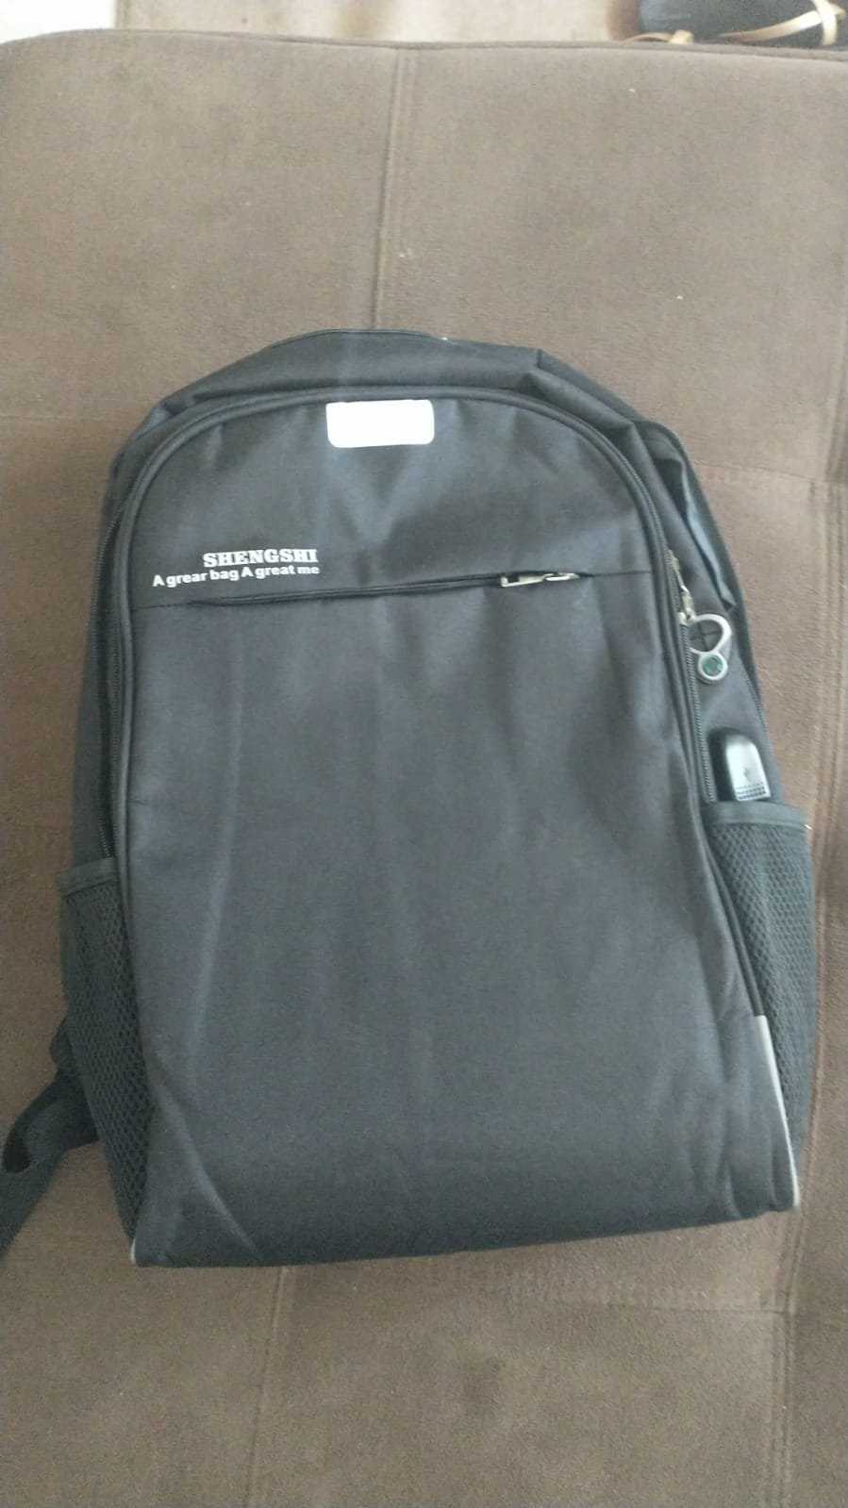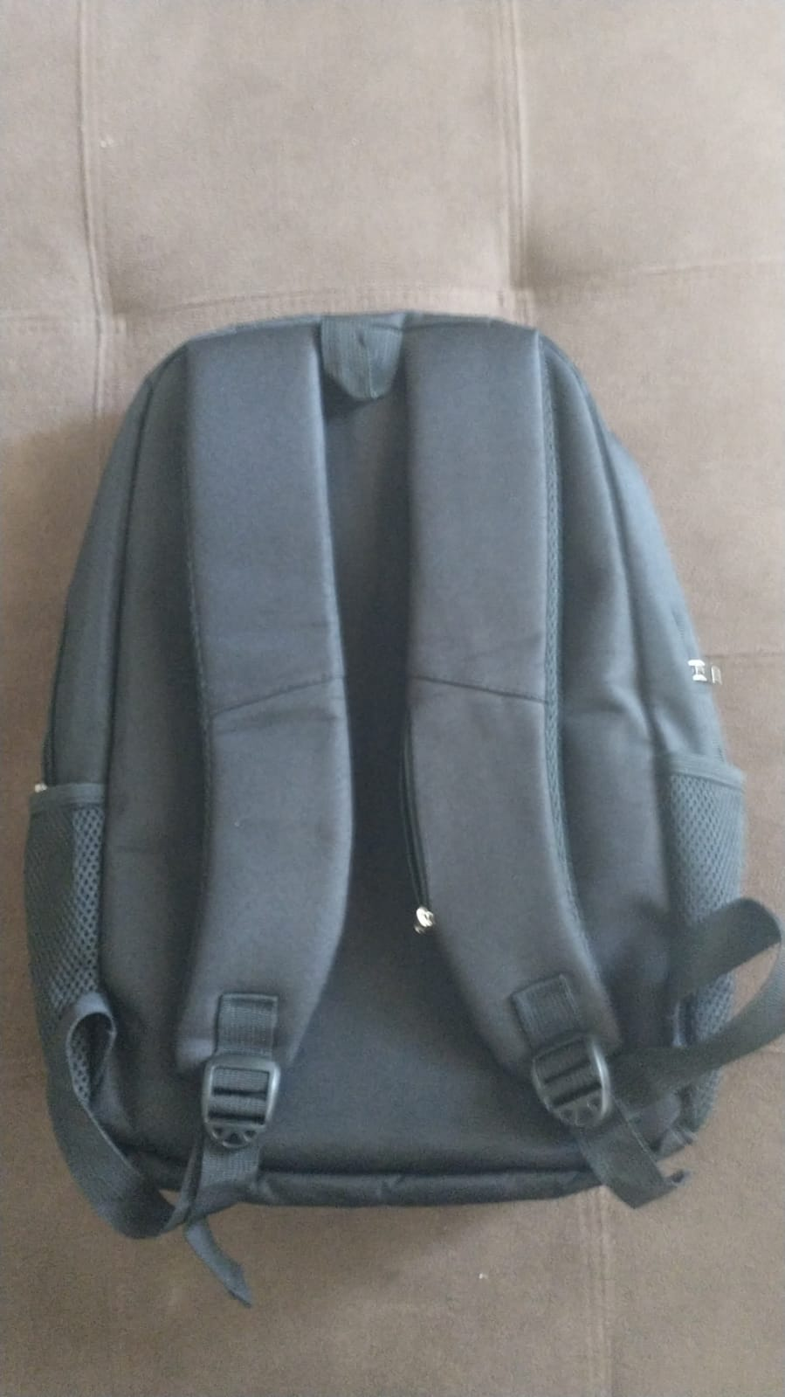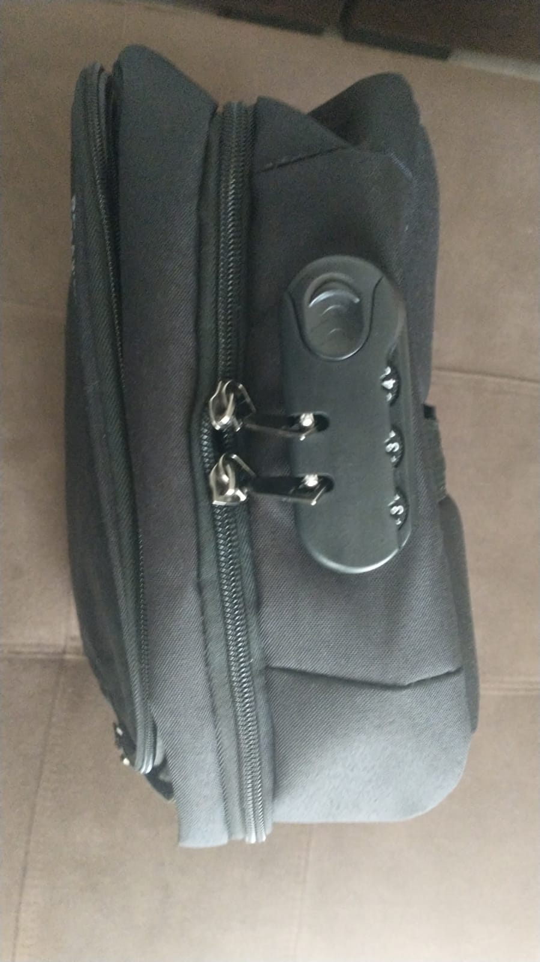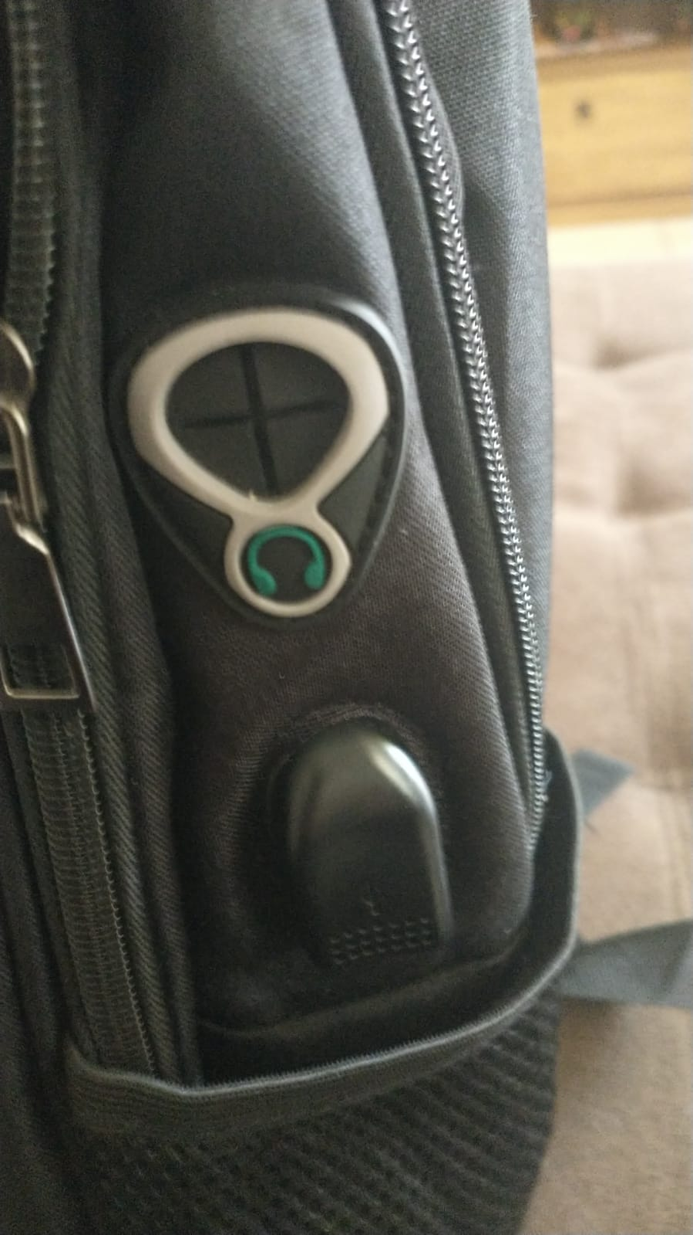

Imagem 1: Frente da Mochila

Imagem 2: Parte de trás da Mochila

Imagem 3: Trava da Mochila

Imagem 4: Entrada de cabo USB e entrada de fone de ouvido

## Onde encontrar

Você pode encontrar esta mochila na SHEIN através do seguinte link: https://br.shein.com/anjggstore-Men-Backpacks-p-10961187-cat-2126.html

# CONCLUSÃO

Ao realizar este trabalho aprendi a analisar melhor um produto, inclusive percebendo qualidades que não havia notado anteriormente, aprendi também a escrever uma análise de qualidade de forma prática.

Achei a experiencia bem agradável e senti que tomei a decisão certa ao escolher este curso.

# REFERÊNCIAS BIBLIOGRÁFICAS

AMADEI, J. R. P.; FERRAZ, V. C. T. Guia para elaboração de referências: ABNT NBR 6023:2018. Bauru, fev. 2023. 53 p.